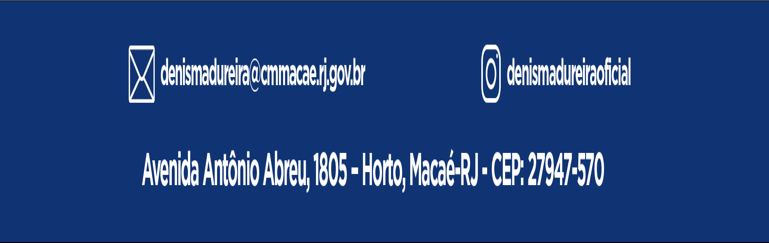

O Vereador que a presente subscreve, depois de observar as normas regimentais, **INDICA** ao Excelentíssimo Senhor Chefe do Poder Executivo Municipal, através do órgão competente da Administração, a revitalização e renovação da sinalização vertical e horizontal da Avenida Industrial, em todo o seu percurso.

**Justificativa: A medida se faz necessária para contribuir para maior segurança do trânsito no local, beneficiando usuários e transeuntes da referida via, e máxime os moradores da região.**

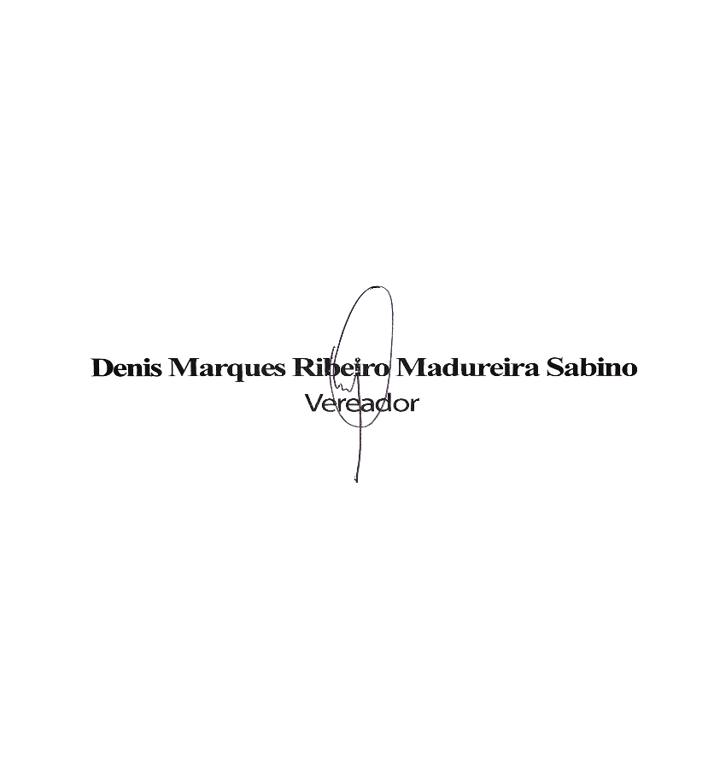

Sala das Sessões, 05 de Setembro de 2025.